Actividad 1: Apreciamos manifestaciones artístico-culturales que representan al Perú del Bicentenario

En esta actividad, percibiremos algunas manifestaciones artístico-culturales que nos ayudarán a reflexionar sobre el Perú del Bicentenario. Luego, buscaremos en nuestro entorno manifestaciones que nos inspiren y ayuden a reflexionar sobre el futuro de nuestro país y aquello que necesitamos para construir un Perú mejor.

**1.** Hablar del Bicentenario del Perú supone una oportunidad para reflexionar sobre la sociedad que somos y sobre los cambios que hemos vivido como país. Para ello, empezaremos esta última experiencia de aprendizaje con un ejercicio de meditación. Puedes responder las siguientes preguntas en voz alta:

• Busca un objeto que consideres especial para ti. Obsérvalo atentamente y pregúntate: **¿Cómo es?, ¿Qué detalles tiene?, ¿Qué formas tiene?, ¿Cuáles son sus medidas?, ¿Qué colores tiene?, ¿Por qué es especial para mí?**

• Cierra tus ojos y recuerda cómo llegó ese objeto a tus manos o cómo fue la primera vez que lo viste.

• Ahora, pregúntate: **¿Cómo eras físicamente en aquel momento en que recibiste, encontraste o conociste tu objeto especial?, ¿Consideras que has cambiado desde aquella vez?, ¿En qué?**

• Recuerda con quién o con quiénes estabas en aquel momento y contesta: **¿Cómo era tu trato hacia esas personas?, ¿Tu objeto ha cambiado con el tiempo o se ha mantenido igual hasta hoy?, ¿De qué modo?**

• Finalmente, abre tus ojos y realiza un dibujo rápido que represente a tu objeto favorito y a ti en la actualidad. Si deseas, puedes incluir a las personas que se relacionan también con este objeto.

Tras este ejercicio, reflexiona en voz alta a partir de las siguientes preguntas:

* **¿Qué sensaciones te hizo experimentar el ejercicio?**
* **¿Consideras que es importante reflexionar sobre cómo hemos ido cambiando en nuestra forma de relacionarnos con quienes nos rodean?**

**2.** Muy bien, ahora, observa detenidamente la siguiente imagen:

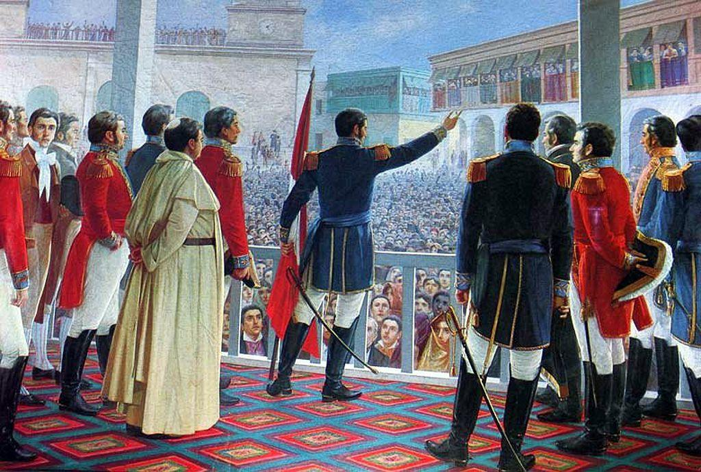

Luego de observar la pintura, responde en tu Bitácora las siguientes preguntas:

* **¿Qué observas en la imagen?**
* **¿Conocías ya esta pintura? ¿Qué conoces de ella?**
* **¿Qué piensas o qué te hace recordar al verla? ¿Qué te hace sentir?**
* Si la imagen tuviera sonidos**, ¿Qué crees que se podría escuchar?**
* Observa la imagen de cerca: **¿Qué detalles observas?, ¿Quiénes aparecen en la pintura?, ¿Qué acciones están realizando?, ¿Qué crees que estarán pensando o sintiendo?**
* **¿Cómo describirías la imagen según los elementos del lenguaje visual?** *(Para contestar a esta pregunta, puedes revisar los Recursos de las anteriores experiencias de aprendizaje, donde encontrarás información sobre los elementos de las artes visuales).*

**3.** En este caso, conozcamos algunos ejemplos que nos permitirán seguir con nuestro análisis en el Recurso 1: Reflexionando sobre nosotros: el arte del Bicentenario. *(El recurso es extremadamente largo y saturado de contenido, así que por obias razones no podre colocarlo ni resumirlo por aquí, por ello responderé la mayoría de preguntas, las que no responderé depende de tu punto de vista, pero te sugiero leer el recurso por completo)*

Tras leer el texto, responde lo siguiente en tu Bitácora:

**• ¿Qué supondría hablar acerca del Bicentenario del Perú? ¿Qué hace tan especial este acontecimiento para las peruanas y peruanos?**

* Reconocernos como una república, lo que supone vivir bajo el principio de autonomía. Lo que hace tan especial a este acontecimiento radica en la ruptura con el poder monárquico y la obtención de nuestra plena libertad, soberanía e independencia.

**• ¿A qué se refiere el texto cuando señala que hay que reconocernos como una comunidad? ¿Qué consideras que necesita el Perú para lograrlo?**

* Se refiere a siempre mantener con nosotros la importancia que esta tiene en nuestro país. El Perú lo que más necesita para poder lograr aquello es tratar en la medida de lo posible librarse de la corrupción que tiene consigo.

**•** De las manifestaciones artístico-culturales presentadas, **¿Cuáles están relacionadas con la Independencia del Perú? ¿Cuál es el propósito que tuvo cada artista al crearlas? ¿Qué otros propósitos ves representados?**

* Para mí, todas están relacionadas con la Independencia, ya que estas manifestaciones surgen a partir de ese evento. Todas cumplen su propósito de transmitir lo que significa para el país dicha independencia, y las consecuencias que esta trajo consigo.

**• ¿Consideras que estos propósitos cumplieron o cumplen su función según la época en que se ha realizado cada manifestación artístico-cultural?, ¿Por qué?**

* Si, ya que en ese momento todo el tema de la Independencia era mucha mas fuerte e influyente en el actuar de las personas.

**•** Observa nuevamente la pintura Proclamación de la independencia del Perú de Juan Lepiani y responde: **¿Cuál era la intención que tuvo el artista al representar este acontecimiento?**

**• ¿Cuál es la crítica que recibe esta pintura según el texto? ¿Crees que, en el marco del Bicentenario, esta crítica ayuda a reflexionar sobre el país en que nos gustaría vivir?**

**•** Imagina que hoy ocurre la independencia del Perú. Si tuvieras que representar la situación a través de una fotografía o una pintura, **¿Quiénes consideras que deberían participar de la escena? ¿incluirías a otros personajes en la pintura?, ¿A quiénes?, ¿Por qué? ¿En qué lugar sería la proclamación? ¿Cuál sería el mensaje que te gustaría que transmita esta representación?**

**• ¿Qué crees que pensarán y sentirán otras personas al ver la pintura? Describe tu hipótesis sobre cómo crees que van a reaccionar al mostrarla.**

* Depende mucho de cada persona y como a lo largo inculcando a lo largo de su vida.

**•** Explícales a tus familiares, o amigas y amigos el significado de la pintura de Lepiani. Luego, muéstrales la imagen y registra sus impresiones. Pregúntales qué pensamientos y emociones les genera esta manifestación artístico-cultural.

**•** Compara lo que has registrado de las impresiones de otras personas con las tuyas: **¿En qué se diferencian y en qué se asemejan?**

**4.** A continuación, conversa con tu familia o amigas y amigos, y pregúntales si conocen alguna manifestación artístico-cultural de tu región que represente al Perú del Bicentenario. Averigua qué manifestación artístico-cultural de tu región representa al Perú de hoy, ante el Bicentenario, y luego describe la manifestación: los elementos de las artes que se han utilizado, la técnica que usó la artista o el artista y su propósito al crearla.

Una vez realizada tu investigación, escribe en tu Bitácora un texto que incluya lo siguiente:

* *Una descripción de la manifestación artístico-cultural investigada, de los elementos de las artes que han sido utilizados, y de la técnica y el propósito del artista al crearla.*
* *Una comparación entre la manifestación artístico-cultural que investigaste y la pintura de Juan Lepiani. Identifica y explica en qué se asemejan y diferencian.*
* *Finalmente, escribe una reflexión que responda a la siguiente pregunta:* ***¿Cómo estas manifestaciones artístico-culturales nos ayudan a reflexionar sobre el país que queremos construir?, ¿Qué podemos aportar las peruanas y los peruanos para realizarlo?, ¿Cómo te gustaría que sean las manifestaciones artístico-culturales que representen este Perú que queremos construir?***

Reflexiona sobre el proceso de análisis crítico y anota tus respuestas en tu Bitácora:

|  |  |  |  |
| --- | --- | --- | --- |
| Aprendizajes | Sí / No | ¿Qué ideas nuevas | ¿Qué me gustaría seguir aprendiendo? |
| Exploré mi conexión conmigo y con un objeto especial a través del espacio de meditación. |  |  |  |
| Reflexioné sobre las manifestaciones artístico culturales que representan al Perú del Bicentenario y registré mis reflexiones al respecto. |  |  |  |
| Investigué sobre una manifestación artístico cultural de mi región que representa al Perú del Bicentenario. |  |  |  |

*(A decir verdad, esperaba muy poco para esta última experiencia, y aun así me terminaron decepcionándome. Haber, yo pensaba que, para estas fechas, el tema central sería una recopilación de todas las experiencias pasada y con ello poder crear un proyecto innovador, pero en lugar de eso, nos dieron como tema, DE NUEVO, la Indecencia del Perú. El tema no me desagrada, pero es que realmente todo esta tan repetitivo y saturado de contenido/historia que agregan mucho mas a la frustración inicial, y no, no diré pero bueno, ya que verdaderamente si que me fastidio mucho…. Haaa como sea X’D)*